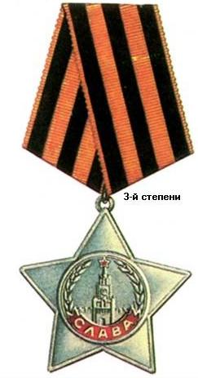

Музыка Михаил Кириллович 1912г.р.

Звание: гв. ст. сержант
в РККА с 1941 года Место призыва: Комаринский РВК, Белорусская ССР, Полесская обл., Комаринский р-н
№ записи: 25278551
Архивные документы о данном награждении:
I. Приказ(указ) о награждении и сопроводительные документы к нему
- первая страница приказ или указа
- строка в наградном списке
- наградной лист
II. Учетная картотека
- данные в учетной картотеке
Орден Славы III степени

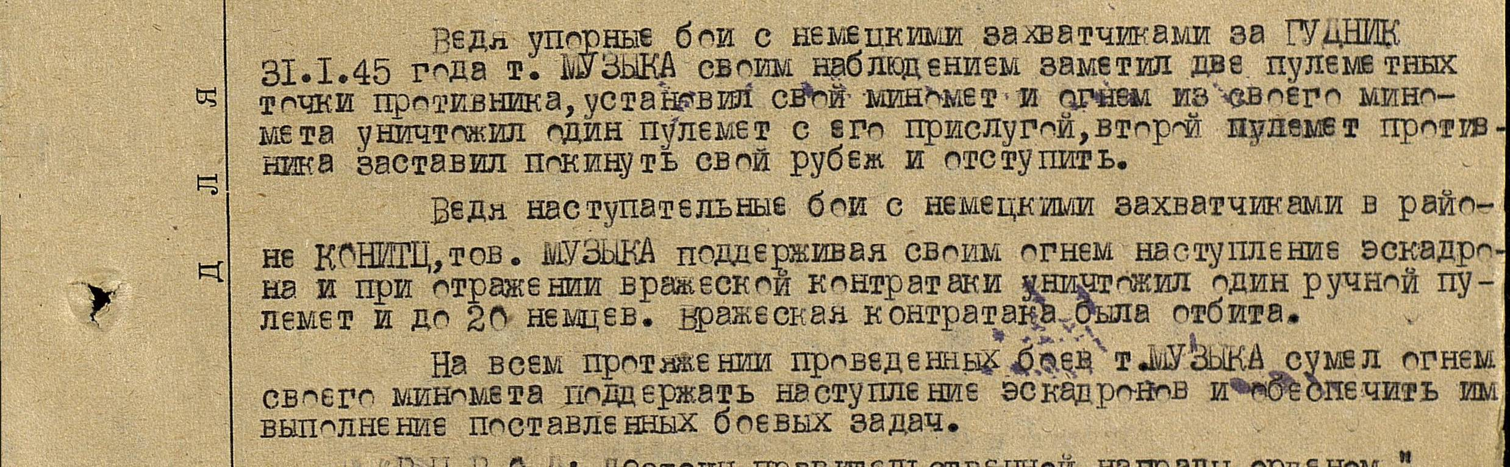

- первая страница приказ или указа

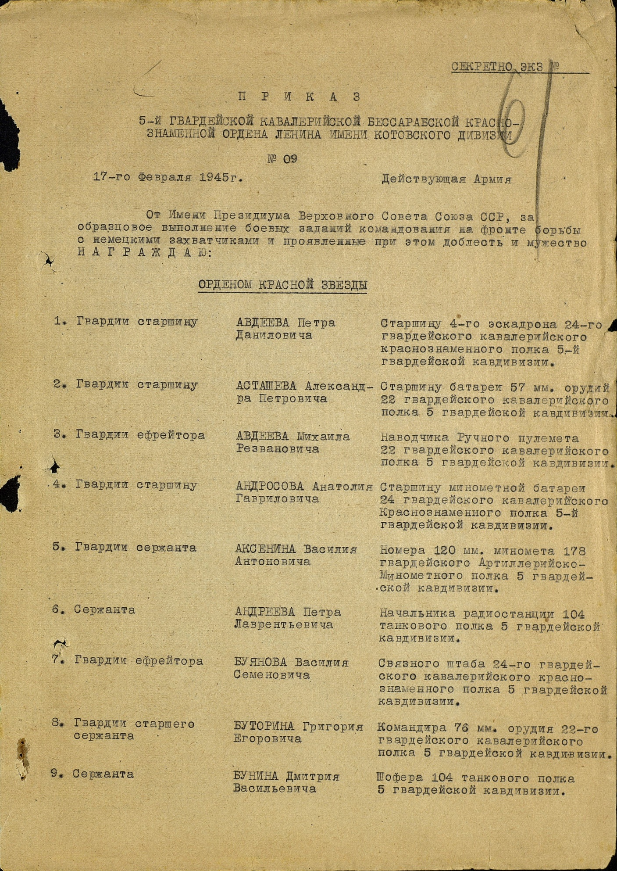
- строка в наградном списке - 33
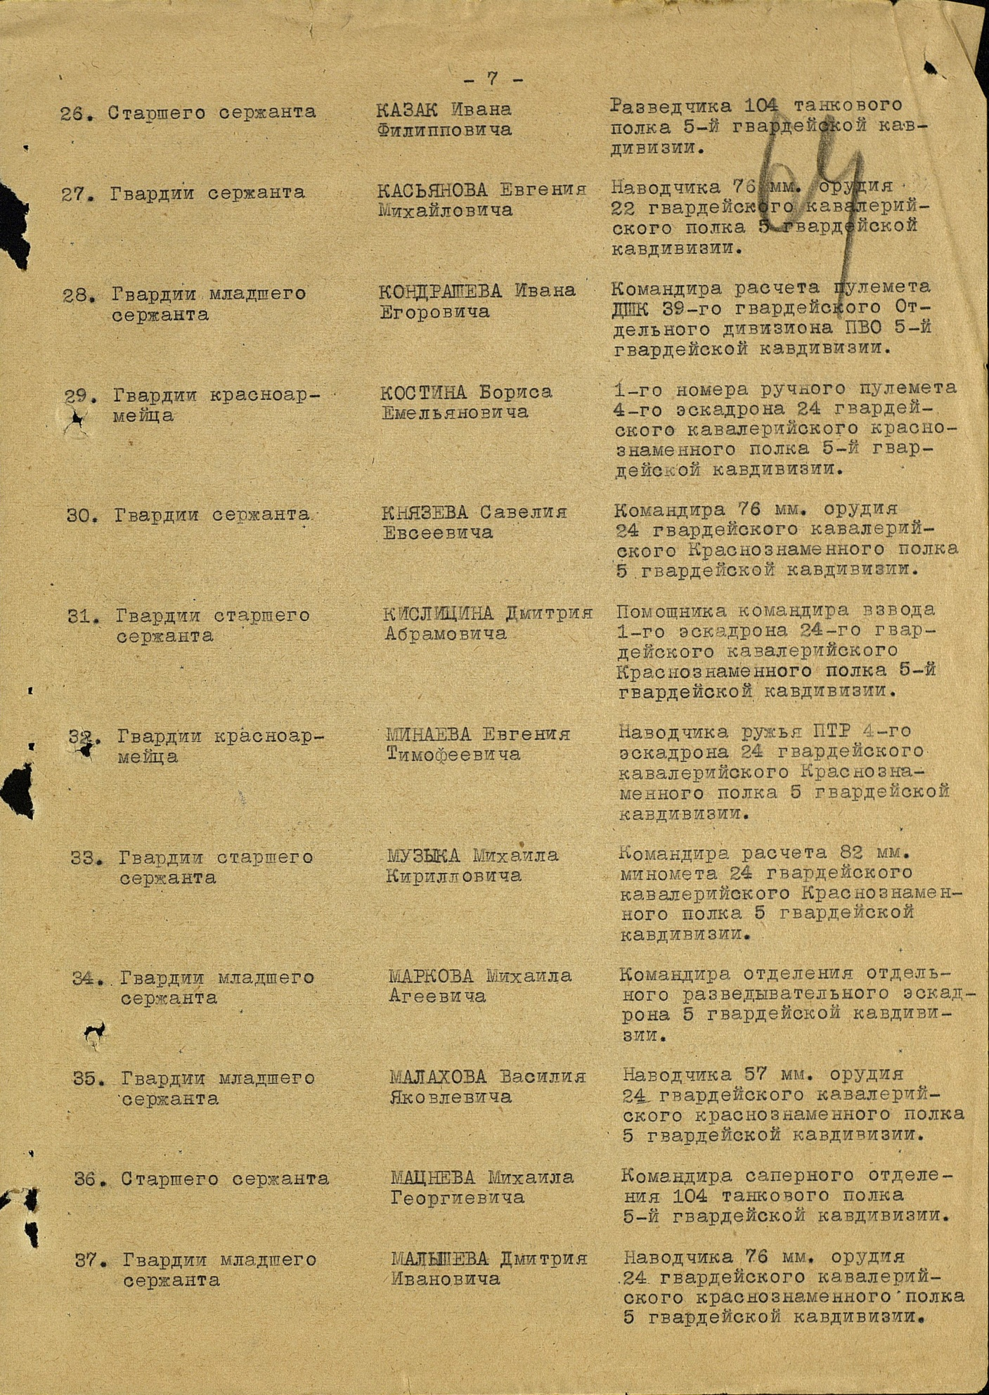

- наградной лист

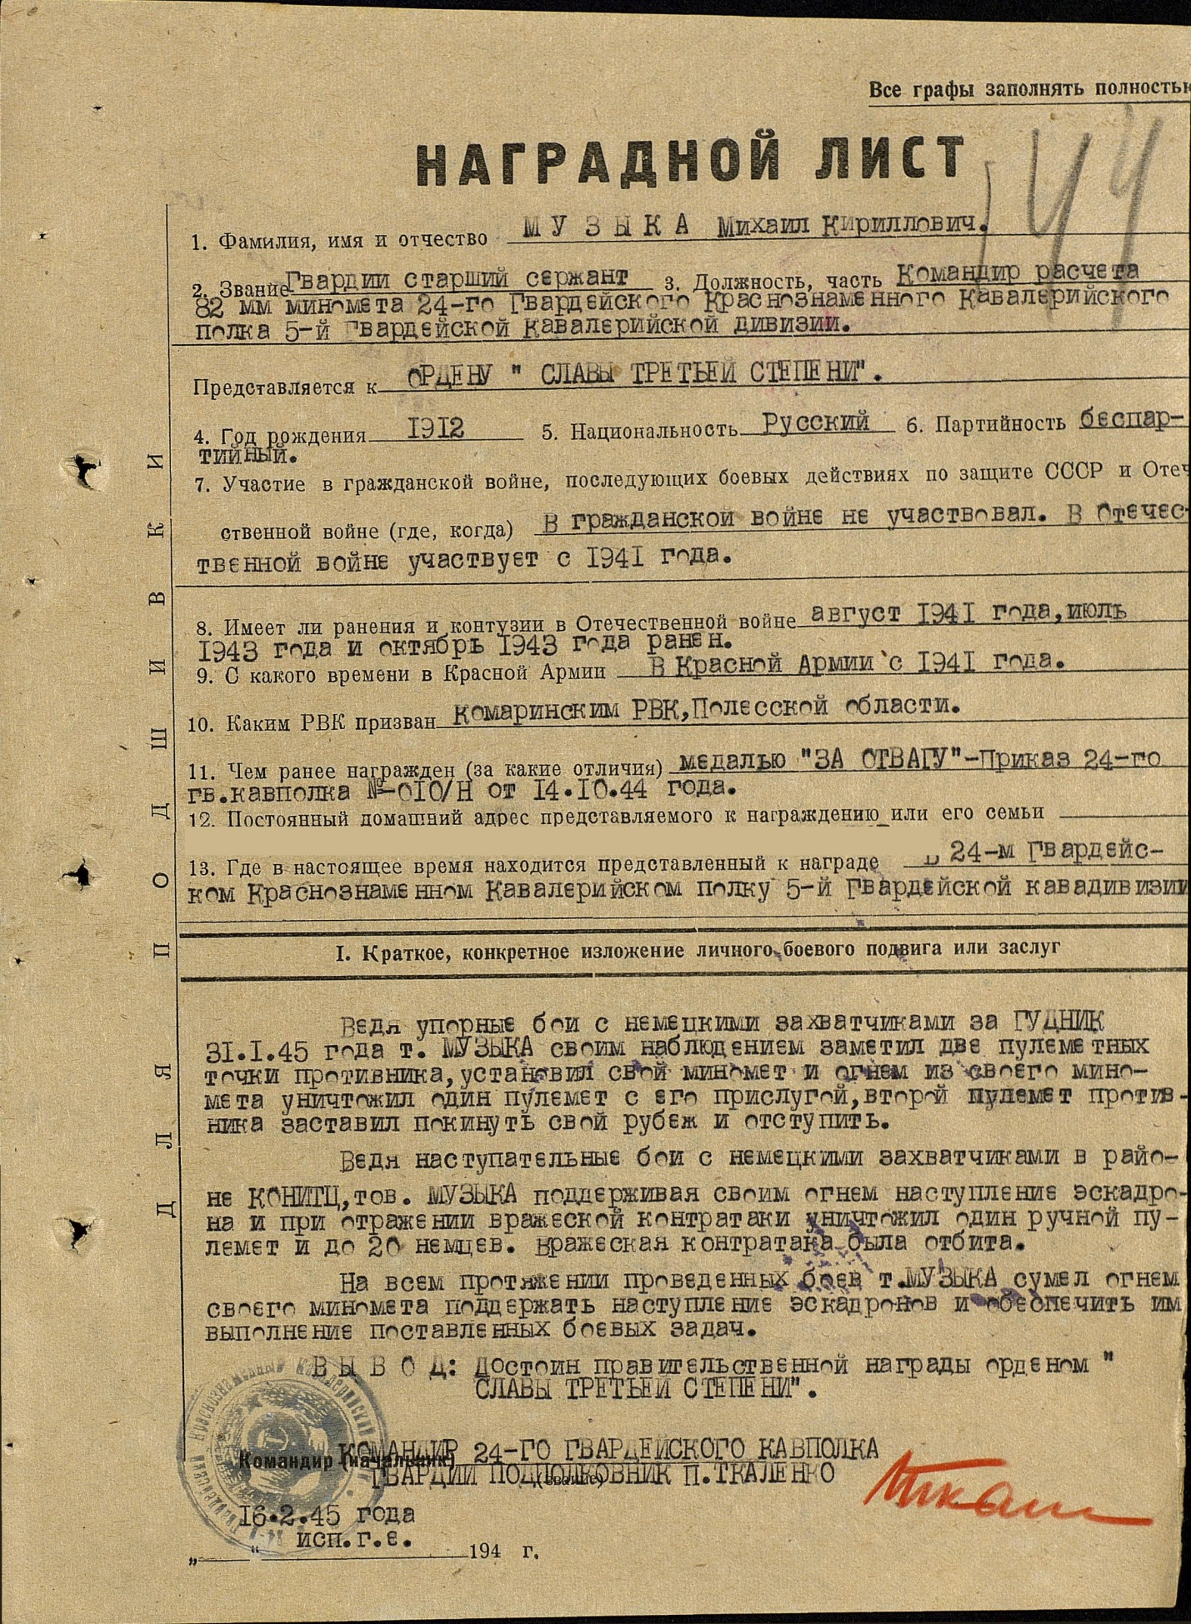

- данные в учетной картотеке

Музыка Михаил Кириллович
Год рождения: __.__.1912
гв. ст. сержант
в РККА с года
место рождения:
№ записи: 1269978891

